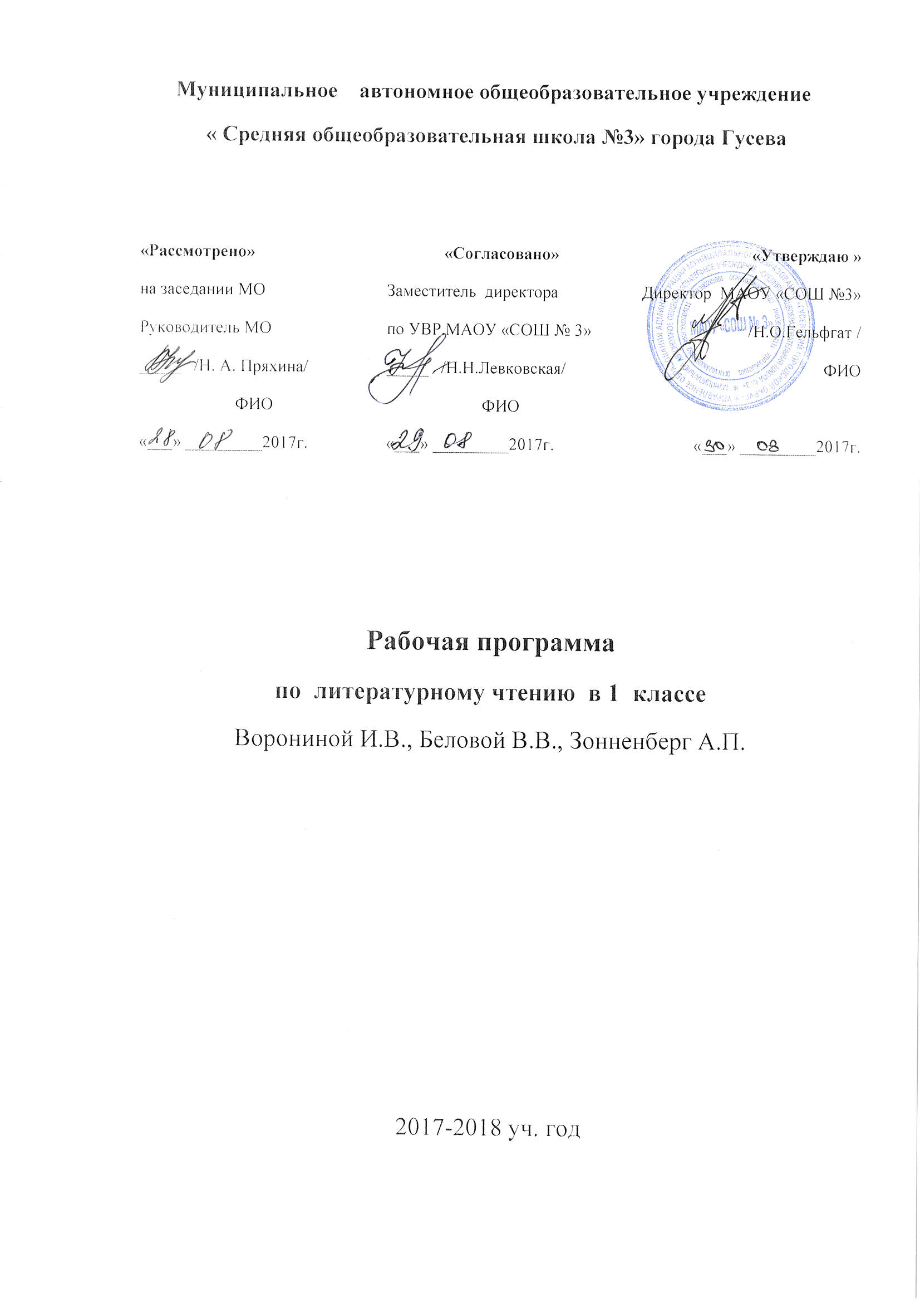
Муниципальное автономное общеобразовательное учреждение
« Средняя общеобразовательная школа №3» города Гусева

«Рассмотрено»  на заседании МО  Руководитель МО  _____ /Н. А. Пряхина/  ФИО  «___» _________2017г. | «Согласовано»  Заместитель директора  по УВР МАОУ «СОШ № 3»  _____ /Н.Н.Левковская/  ФИО  «___» _________2017г. | «Утверждаю »  Директор МАОУ «СОШ №3»  /Н.О.Гельфгат /  ФИО  «___» _________2017г.

Рабочая программа
по литературному чтению в 1 классе
Ворониной И.В., Беловой В.В., Зонненберг А.П.

2017-2018 уч. год

Пояснительная записка
Рабочая программа по литературному чтению в 1 классе разработана на основе Концепции стандарта второго поколения, требований к результатам освоения основной общеобразовательной программы начального общего образования, фундаментального ядра содержания общего образования, примерной программы по математике и УМК «Перспективная начальная школа» с учетом межпредметных и внутрипредметных связей, логики учебного процесса, задачи формирования у младших школьников умения учиться. Программа направлена на достижение планируемых результатов, реализацию программы формирования универсальных учебных действий.
Данный учебный предмет входит в образовательную область «Филология». Специфика начального курса русского языка заключается в его тесной взаимосвязи со всеми учебными предметами, особенно с литературным чтением. Эти два предмета представляют собой единую образовательную область, в которой изучение русского языка сочетается с обучением чтению и первоначальным литературным образованием.
Цели и задачи курса
Изучение курса литературного чтения в начальной школе с русским (родным) языком обучения направлено на достижение следующих целей:
овладение осознанным, правильным, беглым и выразительным чтением как базовым навыком в системе образования младших школьников; формирование читательского кругозора и приобретение опыта самостоятельной читательской деятельности; совершенствование всех видов речевой деятельности;
приобретения умения работать с разными видами информации;
развитие художественно-творческих и познавательных способностей, эмоциональной отзывчивости при чтении художественных произведений, формирование эстетического отношения к искусству слова; овладение первоначальными навыками работы с учебными и научно-познавательными текстами;
воспитание интереса к чтению и книге; обогащение нравственного опыта младших школьников, формирование представлений о добре и зле; развитие нравственных чувств, уважения к культуре народов многонациональной России и других стран.
Приоритетной целью обучения литературному чтению в начальной школе является формирование читательской компетентности младшего школьника, осознание себя как грамотного читателя, способного к творческой деятельности.
Читательская компетентность определяется владением техникой чтения, приемами понимания прочитанного и прослушанного произведения, знанием книг и умением их самостоятельно выбирать, сформированностью духовной потребности в книге как средстве познания мира и самопознания.
Место предмета в учебном плане
Программа «Литературное чтение» Чураковой Н.А. (образовательная программа «Перспективная начальная школа»).
Курс рассчитан на 44 часа (4 часа в неделю).
Изучение литературного чтения в 1 классе начинается вводным интегрированным курсом «Обучение грамоте»: его продолжительность (приблизительно) 23 учебные недели по 9 ч в неделю (объединяются часы учебного плана по русскому языку и литературному чтению), что определяется темпом обучаемости, индивидуальными особенностями учащихся и спецификой используемых учебных средств. В примерной программе содержание обучения грамоте представлено соответственно в курсе как литературного чтения, так и русского языка.
После курса обучения грамоте начинается раздельное изучение литературного чтения и русского языка.
Программа по литературному чтению дополнена внутрипредметным образовательный модулем «Живое слово» (внеклассное чтение), рассчитанный в 1 классе на 9 часов и метапредметным модулем Праздники-проекты «Прощание с азбукой» -1 час.
Результаты освоения учебного предмета «литературное чтение»
Учащиеся должны знать/ понимать:
наизусть 3–4 стихотворения разных авторов;
содержание произведений, прочитанных в классе.
Уметь:
читать плавно, безотрывно по слогам и целыми словами, учитывая индивидуальный темп чтения;
понимать содержание прочитанного; осознанно выбирать интонацию, темп чтения в соответствии с особенностями текста;
отличать прозаическое произведение от стихотворного;
различать малые жанры фольклора: загадку, считалку, скороговорку, закличку, небылицу;
находить средства художественной выразительности в тексте (повтор; уменьшительно-ласкательная форма слов; восклицательный и вопросительный знаки; звукопись; рифмы);
находить в книге страницу «Содержание» или «Оглавление»; находить нужное произведение в книге, ориентируясь на «Содержание»;
задавать вопросы и отвечать на вопросы по тексту произведения.
Использовать приобретенные знания и умения в практической деятельности и повседневной жизни для:
самостоятельного ориентирования внутри книги: умения работать со страничкой «Содержание» или «Оглавление»
Личностные результаты освоения основной образовательной программы начального общего образования должны отражать:
1) формирование основ российской гражданской идентичности, чувства гордости за свою Родину, российский народ и историю России, осознание своей этнической и национальной принадлежности; формирование ценностей многонационального российского общества; становление гуманистических и демократических ценностных ориентации;
2) формирование целостного, социально ориентированного взгляда на мир в его органичном единстве и разнообразии природы, народов, культур и религий;
- формирование уважительного отношения к иному мнению, истории и культуре других народов;
- овладение начальными навыками адаптации в динамично изменяющемся и развивающемся мире;
- принятие и освоение социальной роли обучающегося, развитие мотивов учебной деятельности и формирование личностного смысла учения;
- развитие самостоятельности и личной ответственности за свои поступки, в том числе в информационной деятельности, на основе представлений о нравственных нормах, социальной справедливости и свободе;
- формирование эстетических потребностей, ценностей и чувств;
- развитие этических чувств, доброжелательности и эмоционально-нравственной отзывчивости, понимания и сопереживания чувствам других людей;
9. развитие навыков сотрудничества со взрослыми и сверстниками в разных социальных ситуациях, умения не создавать конфликтов и находить выходы из спорных ситуаций;
10. формирование установки на безопасный, здоровый образ жизни, наличие мотивации к творческому труду, работе на результат, бережному отношению к материальным и духовным ценностям.
Метапредметные результаты освоения основной образовательной программы начального общего образования должны отражать:
- овладение способностью принимать и сохранять цели и задачи учебной деятельности, поиска средств ее осуществления;
- освоение способов решения проблем творческого и поискового характера;
- формирование умения планировать, контролировать и оценивать учебные действия в соответствии с поставленной задачей и условиями ее реализации; определять наиболее эффективные способы достижения результата;
- формирование умения понимать причины успеха/неуспеха учебной деятельности и способности конструктивно действовать даже в ситуациях неуспеха;
- освоение начальных форм познавательной и личностной рефлексии;
- использование знаково-символических средств представления информации для создания моделей изучаемых объектов и процессов, схем решения учебных и практических задач;
- активное использование речевых средств и средств информационных и коммуникационных технологий для решения коммуникативных и познавательных задач;
8) использование различных способов поиска (в справочных источниках и открытом учебном информационном пространстве сети Интернет), сбора, обработки, анализа, организации, передачи и интерпретации информации в соответствии с коммуникативными и познавательными задачами и технологиями учебного предмета; в том числе умение вводить текст с помощью клавиатуры, фиксировать (записывать) в цифровой форме измеряемые величины и анализировать изображения, звуки, готовить свое выступление и выступать с аудио-, видео- и графическим сопровождением; соблюдать нормы информационной избирательности, этики и этикета;
9) овладение навыками смыслового чтения текстов различных стилей и жанров в соответствии с целями и задачами; осознанно строить речевое высказывание в соответствии с задачами коммуникации и составлять тексты в устной и письменной формах;
- овладение логическими действиями сравнения, анализа, синтеза, обобщения, классификации по родовидовым признакам, установления аналогий и причинно-следственных связей, построения рассуждений, отнесения к известным понятиям;
- готовность слушать собеседника и вести диалог; готовность признавать возможность существования различных точек зрения и права каждого иметь свою; излагать свое мнение и аргументировать свою точку зрения и оценку событий;
- определение общей цели и путей ее достижения; умение договариваться о распределении функций и ролей в совместной деятельности; осуществлять взаимный контроль в совместной деятельности, адекватно оценивать собственное поведение и поведение окружающих;
- готовность конструктивно разрешать конфликты посредством учета интересов сторон и сотрудничества;
- овладение начальными сведениями о сущности и особенностях объектов, процессов и явлений действительности (природных, социальных, культурных, технических и др.) в соответствии с содержанием конкретного учебного предмета;
- овладение базовыми предметными и межпредметными понятиями, отражающими существенные связи и отношения между объектами и процессами;
- умение работать в материальной и информационной среде начального общего образования (в том числе с учебными моделями) в соответствии с содержанием конкретного учебного предмета.
Предметные результаты освоения основной образовательной программы начального общего образования с учетом специфики содержания предметной области «филология», включающей в себя предмет «литературное чтение» должны отражать:
- понимание литературы как явления национальной и мировой культуры, средства сохранения и передачи нравственных ценностей и традиций;
- осознание значимости чтения для личного развития; формирование представлений о мире, российской истории и культуре, первоначальных этических представлений, понятий о добре и зле, нравственности; успешности обучения по всем учебным предметам; формирование потребности в систематическом чтении;
- понимание роли чтения, использование разных видов чтения (ознакомительное, изучающее, выборочное, поисковое); умение осознанно воспринимать и оценивать содержание и специфику различных текстов, участвовать в их обсуждении, давать и обосновывать нравственную оценку поступков героев;
- достижение необходимого для продолжения образования уровня читательской компетентности, общего речевого развития, т.е. овладение техникой чтения вслух и про себя, элементарными приемами интерпретации, анализа и преобразования художественных, научно-популярных и учебных текстов с использованием элементарных литературоведческих понятий;
умение самостоятельно выбирать интересующую литературу; пользоваться справочными источниками для понимания и получения дополнительной информации
Требования к уровню подготовки обучающихся по курсу
«Литературное чтение» к концу первого года обучения.
В результате изучения литературного чтения ученик должен
знать/понимать:
- названия, основное содержание изученных литературных произведений, их авторов;
уметь:
- читать осознанно текст художественного произведения «про себя» (без учета скорости);
- определять тему и главную мысль произведения;
- пересказывать текст (объем не более 1/5 страниц);
- делить текст на смысловые части
- составлять небольшое монологическое высказывание с опорой на авторский текст, оценивать события, героев произведения;
- читать стихотворные произведения наизусть (по выбору);
- создавать небольшой устный текст на заданную тему;
- приводить примеры произведений фольклора (пословицы, загадки, сказки);

Содержание учебного курса
1 класс (44 ч)
Стихи и проза. (10 час) Общее представление о стихотворном и прозаическом произведении. Название произведения (заголовок), автор (поэт, писатель) литературного произведения; отсутствие автора в народном произведении.
Устное народное творчество и литература. (7 час). Общее представление о фольклоре. Отсутствие автора, устная передача, практически-игровой характер малых жанров фольклора. Малые фольклорные
жанры: прибаутка, колыбельная песенка, считалка, загадка, скороговорка, закличка. Знакомство с жанрами докучной сказки и кумулятивной сказки (сказки-цепочки). Практическое освоение (сочинение) таких жанров фольклора, как загадка, докучная сказка.
Средства выражения авторского отношения к изображаемому (название произведения, характеристики героев, другие способы авторской оценки).
Эмоциональный тон произведения. (5 час.) Определение серьезного и шуточного (юмористического) характера произведения. Эмоциональная передача характера произведения при чтении вслух, наизусть: использование голоса — нужных интонаций, тона, силы, темпа речи, смысловых пауз, логических ударений и несловесных средств — мимики, движений, жестов.
Средства художественной выразительности. (7 час.) Обнаружение приемов выразительности в процессе анализа текстов. Первичные представления об олицетворении, разный смысл повторов, выразительность звукописи; понятие рифмы, выразительность рифмы.
Жанры литературы. (7 час. ) Общее представление о жанрах: рассказ, стихотворение. Практическое различение. Рассказ. Смысл заглавия. Сравнительный анализ двух образов. Выражение собственного отношения к каждому из героев. Стихотворение. Первое знакомство с особенностями поэтического взгляда на мир: поэт помогает обнаружить красоту и смысл в обыденном. Знакомство с рифмой, поиск и обнаружение рифмы.
Библиографическая культура. ( 4 час.) Формирование умения находить в книге страницу «Содержание» или «Оглавление», умения ориентироваться в них, находя нужное произведение.
Навыки чтения. ( 4 час.).Формирование навыков чтения на основе аналитико-синтетического, звукобуквенного метода, учитывающего позиционные мены звуков. Работа над чтением с соблюдением орфоэпических норм при предварительном (в случае необходимости) подчеркивании случаев расхождения произношения и написания слов. Создание мотивации перечитывания: с разной целью, с разными интонациями, в разном темпе и настроении, с разной громкостью.
Круг чтения
Малые жанры фольклора
Прибаутки, считалки, небылицы, скороговорки, загадки, заклички.
Русские народные сказки
Докучные сказки: «Сказка про белого бычка», «Сказка про сороку и рака». Кумулятивные сказки (сказки-цепочки): «Репка», «Теремок»*, «Три медведя»*, «Маша и медведь»*.
Русские писатели и поэты
Л. Толстой «Косточка»*;
М. Горький«Воробьишко».
Современная русская и зарубежная литература
Поэзия
А. Барто, Д. Хармс, Тим. Собакин, Э. Успенский, Б. Заходер, И. Пивоварова, В. Лунин, И. Токмакова, С. Козлов, А. Дмитриев, А. Усачев, Е. Благинина, М. Бородицкая, А. Кушнер, С. Черный, С. Маршак*, Дж. Ривз.
Проза
Н. Носов «Приключения Незнайки» (отрывок);
Г. Остер«Эхо»;
С. Воронин «Необыкновенная ромашка»;
Ю. Коваль «Полет»*, «Снегири и коты»*, «Береза»;
Д. Биссет«Шшшшш!»*, «Бац»*, «Под ковром»;
Н. Друк«Сказка»;
Б. Заходер«Серая звездочка»*.

Учебно– тематическое планирование
по литературному чтению
предмет
Класс_1а, 1б, 1в
Количество часов
Всего 44 час; в неделю ____ час.

№ п/п | Раздел/темы | Количество часов | Часы внеаудиторной занятости | Плановые контрольные уроки
 |  |  |  | лабораторные работы | практические  работы | контрольные работы
1 | Стихи и проза | 10
2 | Устное народное творчество и литература | 7
3 | Эмоциональный тон произведения | 5
4 | Средства художественной выразительности | 7
5 | Жанры литературы | 7
6 | Библиографическая культура | 4
7 | Навыки чтения | 4
 | Итого ; в т числе модуль «Живое слово»-9 час, «Праздники-проекты»-1 час | 44 часа

